Nom: Gallilée

Nom au complet: Galiléo gallilei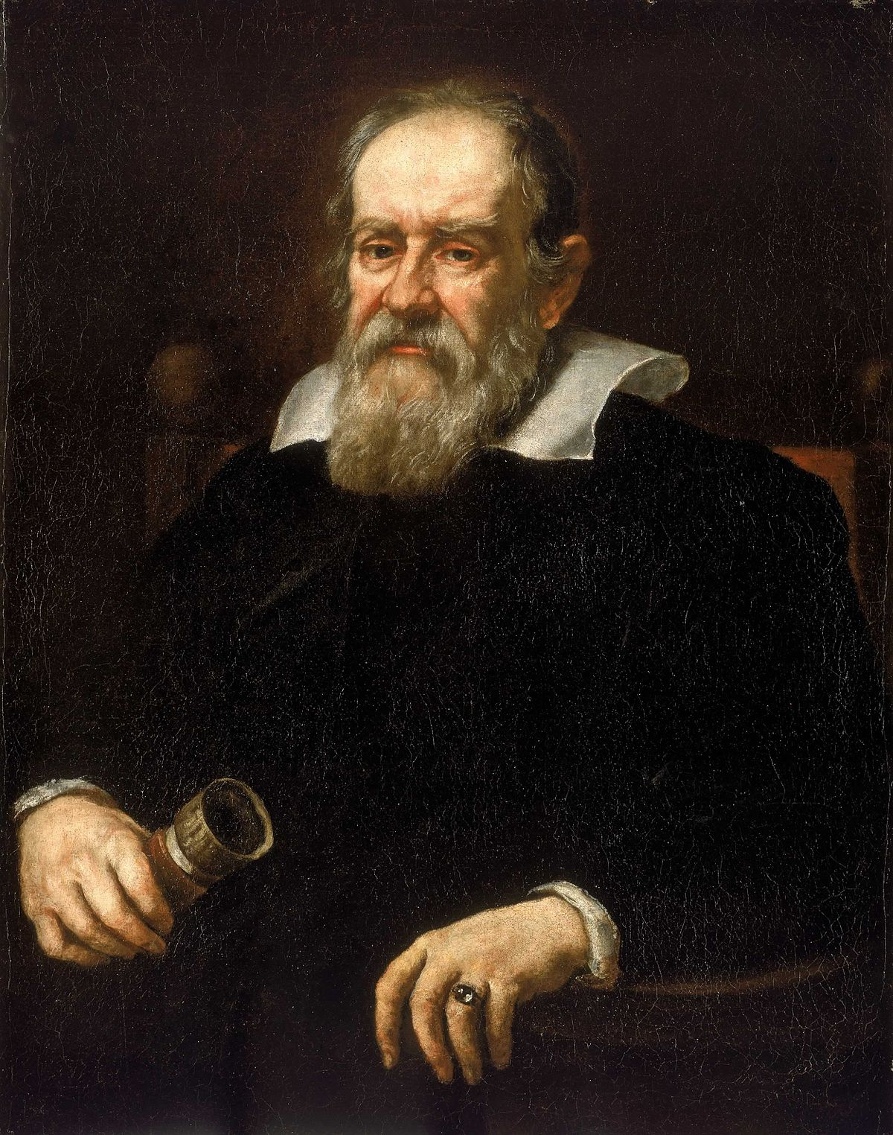

Nationalité: Italien

Période de temps: 16 siècles

Livre de Copernic il croyait a héliocentrisme le soleil au centre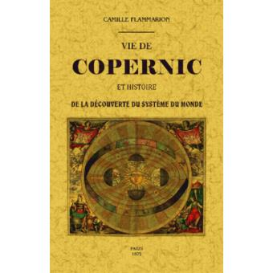

Église était contre

Géocentrisme
La terre est au centre de l’univers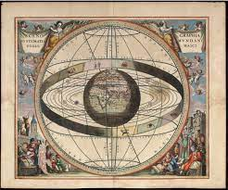

4 preuves
Le soleil a des tâches
La lune a des cratères
Jupiter a des lunes (4)
Vénus a des phases

